* Тема: «Соединение шпилькой".
* Задание:1.Ознакомиться с темой ( см. презентацию)
* 2.письменно ответить на вопросы:
* -Что такое шпилька?
* -Когда рекомендуется применять соединение шпилькой?
* -Записать пример условного обозначения шпильки

**Шпилька** - крепежная деталь для разъемного резьбового соединения, представляющая цилиндрический стержень, с резьбой на обоих концах. Один конец шпильки ввинчивается в одну из соединяемых деталей, а на другой конец устанавливается скрепляемая деталь и навинчивается гайка (рис. 1).

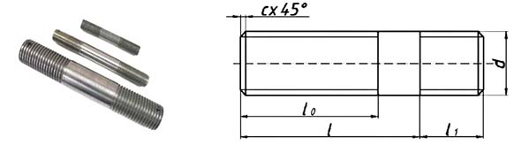

Рис. 1. Шпилька

Резьбовой конец шпильки длиной l1, завинчиваемый в деталь, называется ввинчиваемым концом, а часть шпильки длинной l0, на которую навинчивается гайка - гаечным концом, l – рабочая длина шпильки, l1 зависит от материала присоединяемой детали.

**Шпилечные соединения** (рис. 2) рекомендуется применять, когда в сборке нет места для размещения болтов либо, когда одна из соединяемых деталей имеет большую толщину и нецелесообразно сверлить глубокие отверстия для установки длинных болтов. Также целесообразно использовать шпилечное соединение для снижения веса конструкции.

Шпилечное соединение состоит из: шпильки, шайбы, гайки и соединяемых деталей. На сборочных конструктивных чертежах шпилечное соединение принято изображать упрощенно. В этом случае используются коэффициенты, устанавливающие зависимость размера элемента крепежной детали от величины диаметра резьбы. На сборочных чертежах, на чертежах общих и наружных видов крепежные детали изображают в соответствии с ГОСТ 2.315-68.

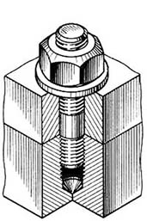

Рис. 2. Шпилечное соединение

Выбор упрощенного или условного изображения зависит от масштаба чертежа. Если изображение изделия выполнено на чертеже в достаточно крупном масштабе, то применяют упрощенный способ; если же диаметры стержней крепежных деталей на чертеже равны 2 мм и менее, то применяют условный способ.

В том и в другом случае размер изображения должен давать полное представление о характере соединения. Различают **конструктивное**, **упрощенное** и **условное** изображения крепежных деталей и их соединений (рис. 3).

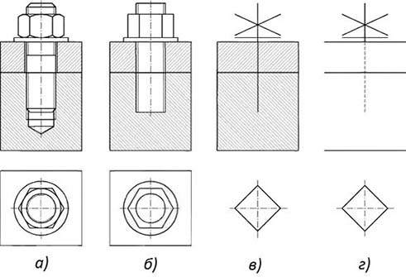

Рис. 3. Изображение шпилечного соединения на чертежах: а - конструктивное упрощенное изображение; б – упрощенное изображение по ГОСТ 2.315-68; в, г – условное изображение в разрезе и на виде

При **конструктивном** изображении переносимые размеры из стандарта в чертеж точно соответствуют ГОСТ. При **упрощенном** изображении размеры крепежных деталей определяют по условным соотношениям в зависимости от диаметра резьбы и **упрощенно** вычерчивают фаски, шлицы и резьбу в глухих отверстиях.

Стоит выделить несколько базовых различий упрощенного изображения от конструктивного соединения:

а) резьбу показывают на всем стержне шпильки;

б) отсутствие фасок на концах стержня шпильки и гайки;

в) не рисуют промежуток между стержнем шпильки и отверстием в сочленяемой детали;

г) линия резьбы изображается только на посадочном конце;

д) не указывается запас резьбы и сверления в нарезаемом части детали.

Шпилька ввертывается чаще всего с помощью двух гаек – гайки и контргайки (рис. 4), поэтому длина нарезки l0 на верхнем конце должна быть такой, чтобы на ней поместились обе гайки, т. е. l0 = 2d + 6 мм.

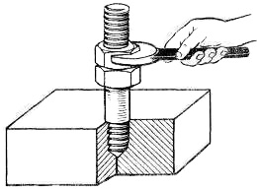

Рис. 4. Ввертывание шпильки с помощью двух гаек

Упрощенное изображение соединения деталей шпилькой вычерчивают по относительным размерам с учетом требований ГОСТ 2.315-68 (рис. 5). В упрощенном изображении шпилечного соединения конец глухого отверстия детали не показывают.

Стяжная длина шпильки L рассчитывается по формуле:

L = Ф + m + S+ a + c,

где Ф – толщина присоединяемой детали;

m – высота гайки;

S – толщина шайбы;

а – запас резьбы;

c – фаска резьбы;

а + с = 0,3d.

Определив расчетную длину шпильки, подбирают по ГОСТ ближайшее стандартное значение Lст в зависимости от диаметра шпильки.

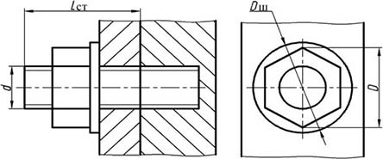

Dr=2d; Dш=2,2d; m=0,8d; S=0,15d

Рис. 5. Упрощенное изображение соединения деталей шпилькой

**Пример условного обозначения шпилек в чертежах и спецификации:**

Шпилька с диаметром резьбы d=18 мм с крупным шагом 2 мм длиной 100 мм класса прочности 5.8 без покрытия:

**Шпилька М18х100.58 ГОСТ22032-76;**

то же с мелким шагом 1,25 мм класса прочности 109 из стали марки 40Х с покрытием 02 толщиной 6 мкм:

**Шпилька М16х1,25х 120.109.40Х.026 ГОCT22032-76.**